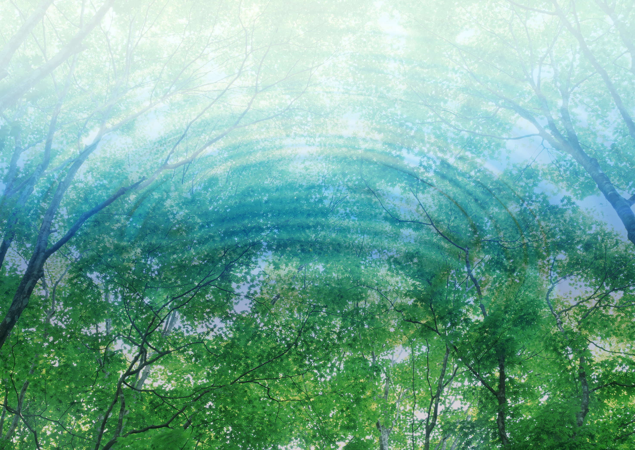
Сон о Земле.

Приснился мне недавно странный сон,
Стою я на земле и слышен стон,
Вокруг ни, дерева ни, травки ни цветка,
Одна пустыня мрачная из голого песка.
Земля гудит и стонет и вздыхает,
И в молчаливом крике руки воздевает,
И слышен голос тихий: Помоги
Верни мне жизнь, верни мне красоту, Верни!!!
Верни траву, что зеленеет по весне,
Верни цветы, деревья, птиц,
Верни все мне!!!
Ты – человек, и часть живого тоже,
Я верю, знаю, что ты мне поможешь.
Исчезну я, со мной исчезнешь ты,
Останется лишь холод темноты.
Я сгину, пропаду, исчезну я.
Не будет в космосе планеты с именем Земля.
Не будет ничего, лишь пустота,
А я жива, пока еще жива!
Так пусть же зеленеют и цветут
Сады, поля, и дети здесь растут
Счастливыми, без горя и заботы,
Для них меня сберечь
О человек – твоя это работа.
Земля стонала, плакала, молила,
О помощи людей она просила…

Проснулась я, а солнце ярко светит,
И небо голубое, и шумит листва,
И радостно смеются наши дети,
И поняла я, что Земля права.
Должны беречь мы Землю вновь и вновь,
А вместе с ней Надежду, Веру и Любовь!

